**PREMIERE PARTIE DE L’EXAMEN DE GESTION DE PROJET**

Définition du projet : **Gestion de stock**

**Objectif du projet :**

Développer une application de gestion de stock pour permettre à une entreprise de suivre ses produits, quantités disponibles et opérations d’entrée/sortie.

**Utilisateurs cibles :**

* Gestionnaires de stock
* Employés de magasin
* Administrateurs

**Fonctionnalités principales :**

* Ajouter un nouveau produit dans le stock
* Supprimer un produit existant
* Rechercher un produit par son nom ou référence
* Mettre à jour la quantité d’un produit
* Consulter la liste des produits disponibles
* Générer un rapport d’inventaire

**Problématique :**

Le suivi manuel des stocks est source d’erreurs, d’oublis et de pertes financières. L’application apporte une solution numérique efficace pour maintenir une vue à jour des stocks en temps réel.

**Organisation du projet avec Shortcut :**



**Epic 1 : Gestion des Produits**

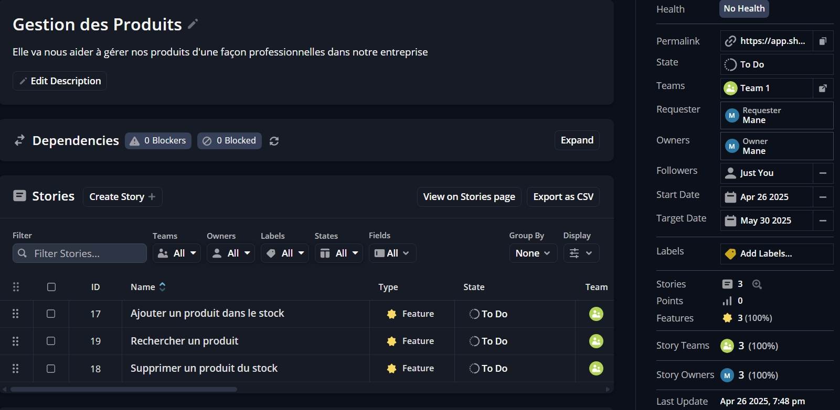

* Story : Ajouter un produit dans le stock

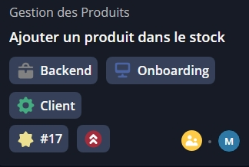

* Story : Supprimer un produit du stock

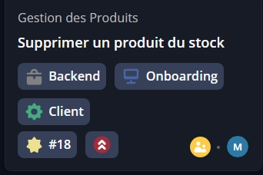

* Story : Rechercher un produit

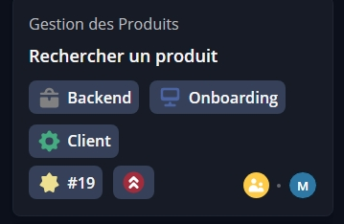

**Epic 2 : Gestion des Stocks**

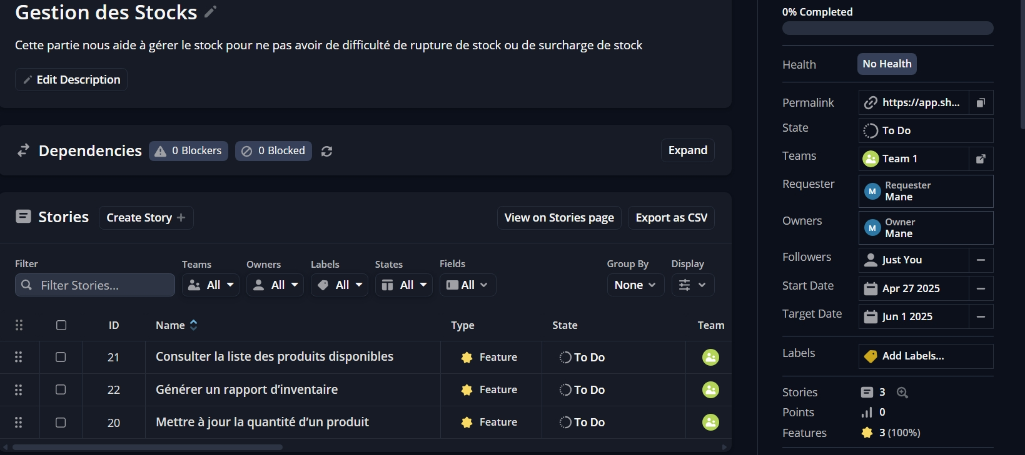

* Story : Mettre à jour la quantité d’un produit



* Story : Consulter la liste des produits disponibles

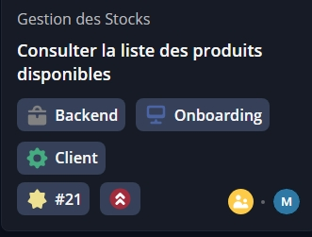

* Story : Générer un rapport d’inventaire

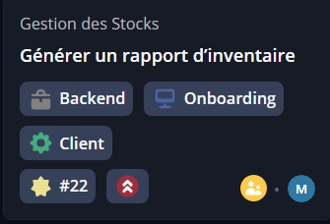

**Sprints proposés :**

* Sprint 1 : Gestion des Produits
* Sprint 2 : Gestion des Stocks

**Affectation des tâches :**

* Rôle Développeur Backend : Ajouter, Supprimer, Mettre à jour
* Rôle Développeur Frontend : Interface de recherche, affichage de stock, rapport